Краткое описание:
Данная викторина предназначена для учащихся 2 класса. Ее можно провести на уроке окружающего мира при закреплении темы «Животные леса», а также на внеклассных мероприятиях, например, при проведении предметной недели по окружающему миру.
Цель: закрепление и расширение знаний детей о животных леса
Задачи:
- формировать представления детей о жизни животных леса;
- развивать познавательную и творческую активность, сообразительность, любознательность, кругозор;
- воспитывать чувство любви к родной природе, ко всему живому.
Оборудование: картинки с изображением животных леса.
Здравствуй, лес, дремучий лес,
Полный сказок и чудес!
Ты о чем шумишь листвою
Ночью темной, грозовою?
Что там шепчешь на заре,
Весь в росе как в серебре?
Кто в глуши твоей таится?
Что за зверь? Какая птица?
Все открой, не утаи:
Ты же видишь — мы свои!
(Автор: С. Погорельский)
Вопросы викторины
Звери леса
1. Это лесное животное активно в ночное время суток. Защищаясь от врага, может свернуться в клубок. О нем говорят «колобок – колючий бок». (еж)
2. Люди ее называют «рыжая плутовка», это самый хитрый зверь в лесу. (лиса)
3. Их называют «лесными великанами». Большие широкие рога являются настоящим украшением этих животных. (лоси)
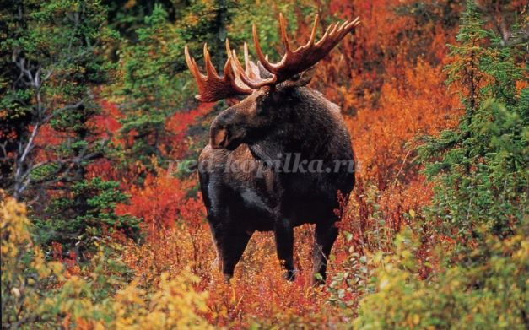
4. Этого лесного хищника называют «санитаром леса» за то, что он уничтожает слабых и больных животных. (волк)
5. А это животное очень большое и кажется неуклюжим. Но на самом деле это не так. Оно умеет быстро, почти бесшумно, бегать, умеет лазать по деревьям и прекрасно плавать. (бурый медведь)
6. Этот, на первый взгляд спокойный зверь, в минуту опасности может стать злым и свирепым. Он очень любит искупаться в грязной луже, но не потому, что грязнуля. Просто таким образом избавляется от насекомых, которые поселились в его щетине, а также спасается от жары. (кабан, свинья)
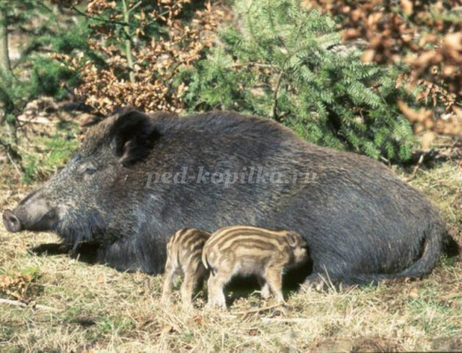
7. Этот лесной зверек с пушистым хвостом очень быстрый и проворный. Ловко умеет прыгать по веткам деревьев, очень любит орехи и семена шишек ели или сосны. (белка)
8. Этот зверек похож на белку, только меньше ее. Уши у него короткие, без кисточек. На спине и по бокам черные полосы, расположенные вдоль тела. Кто это? (бурундук)
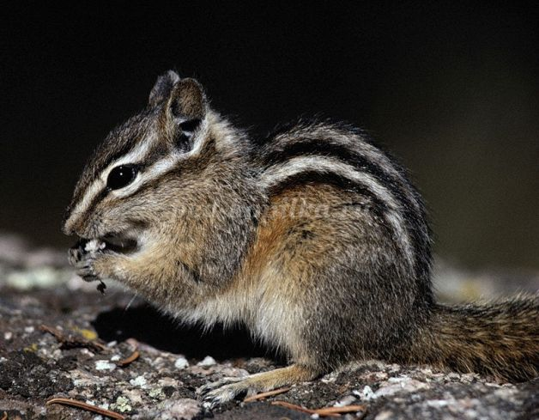
9. Назовите животное леса, которого люди назвали «косой», за то, что его большие глаза находятся по бокам головы. Поэтому видит он не только то, что происходит впереди себя, но и то, что находится по бокам и даже сзади. (заяц)
10. Зверек с очень ценным мехом. Этот хищник – враг белок, потому что ведет ночной образ жизни и в то время, когда белка спит в своем гнездышке, может подобраться к гнезду и схватить спящее животное. (куница)
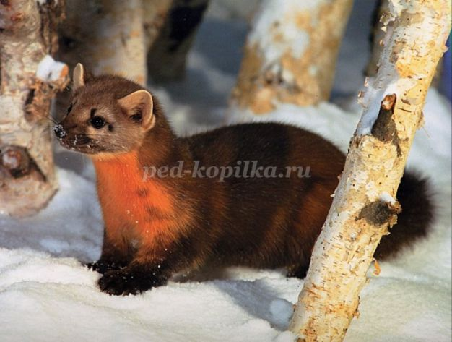
11. Хищница, внешне похожа на кошку, но гораздо крупнее. Свою добычу подстерегает в засаде, а увидев поблизости – бесшумно подкрадывается и прыгает на нее. (рысь)
Птицы леса
1. Птица, которая выводит свое потомство зимой. (клест)
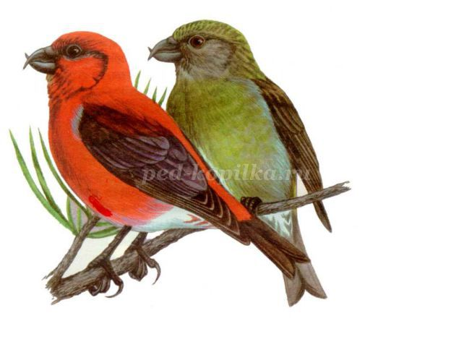
2. Хищная птица, которую в народе называют «лесной кошкой». (сова)
3. Назовите лесную птицу, которая никогда не строит своего гнезда и не высиживает птенцов, потому что умело подкладывает свои яйца в гнезда других птиц. (кукушка)
4. Самый лучший певец в лесу. (певчий дрозд)
5. Назовите лесную птицу, которая способна ловко передвигаться по стволу деревьев вниз головой. (поползень)
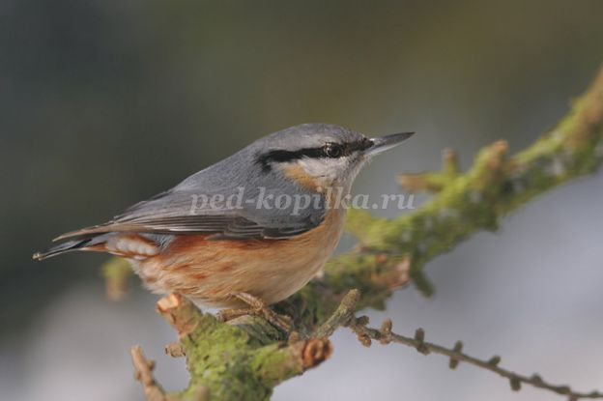
6. Пение этой птицы напоминает звучание свирели. (свиристель)
7. Эту птицу называют «лесным доктором». Сильными ударами своего клюва она способна разбить кору деревьев и извлекать из-под коры различных насекомых и их личинок. (дятел)
8. Назовите птицу, которая подражает голосам многих других птиц. (скворец)
9. Эта лесная птица в неволе может произносить слова или даже мелодии песен. (сойка)
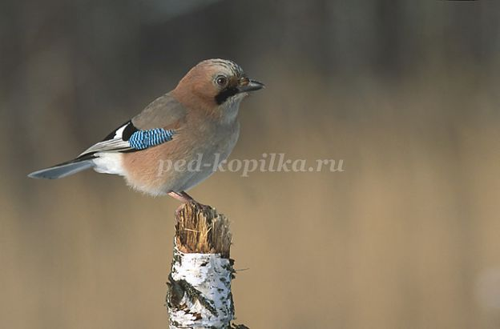
10. Ее нежный голос похож на звон колокольчика. (зарянка, или малиновка)
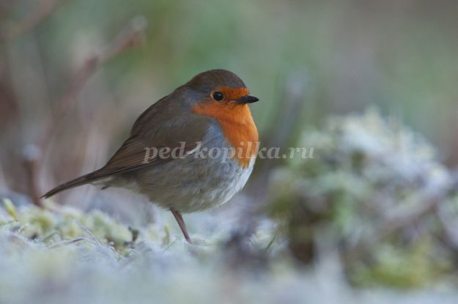

Насекомые леса
1. Эти насекомые - неутомимые труженики. Они все время в работе. Для строительства своего дома они приносят веточки, листья, хвою, мох. (муравьи)
2. Личинка этого насекомого живет в коре дерева и прогрызает в ней извилистые ходы, чем приносит вред деревьям. (жук короед)
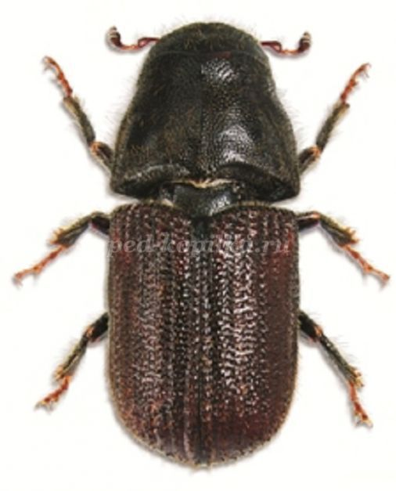

3. У этого жука на голове мощные челюсти, похожие на рога. (жук - олень)
4. Хищный жук, который получил свое название оттого, что умеет очень быстро бегать. (жук – скакун)
5. Это насекомое строит свое жилище из листьев, вырезая из них овалы и переносит их в свое гнездо. (пчела – листорез)
6. Этого жука очень легко можно узнать по его длинным усам. Поэтому его иногда называют усачом. Этот жук своими челюстями точит древесину деревьев. (жук – дровосек)
